彰化縣立二林高級中學公開授課 訪談紀錄表_{(教學教師填寫)}
觀課日期 | 星期 | 節次 | 班級 | 科目名稱 |  | 教學單元
112/12/27 | 三 | 2 | 303 | 國文 |  | 射鵰英雄傳
觀課教師 | ■校內教師 □校外教師 ____________學校__________科教師  觀課教師姓名:  江雅琳  巫詩涵  李娟慧
會談紀錄 | 授課教師說明 |  |  |  | 觀課教師建議與回饋
觀課前  會談 | 1進行本課的第三堂課，之前學生進行小說介紹、觀看此段內容的影視版、閱讀完課文。  2課堂中以padlet進行課文問題回答。 |  |  |  | 1進行padlet時，若人多可以分組的方式進行，呈現答案時，以組別當作主題發表。
觀課後  會談 | 1在進行課文問題回答時發現學生對文本的熟悉度不足，所以在回答問題上偶有卡關  2因為padlet可以看到其他同學的答案，所以難保有仿答的情形。 |  |  |  | 1當授課老師發現學生在文言文的學習有困難時，馬上將之列為回家任務。  2授課老師能適時給予答對學生鼓勵讚美。也會給學生答題線索及方向，把學生的專注力抓回來。
照片記錄  (至少4張) | 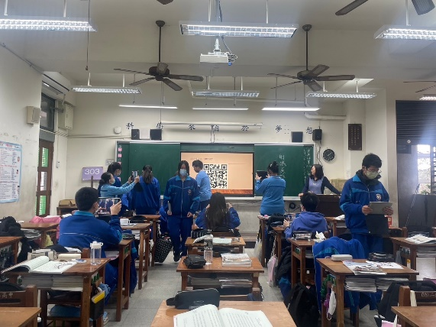 |  |  |  | 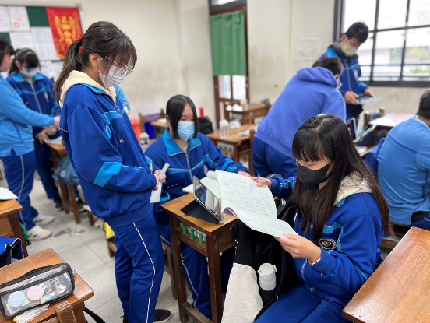
 | 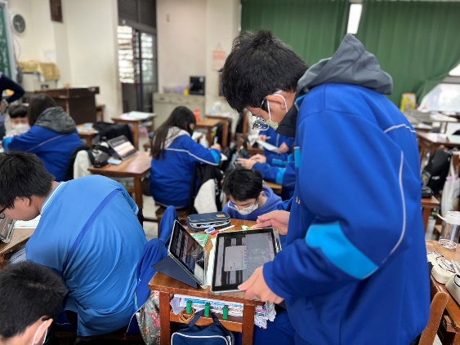 |  |  |  | 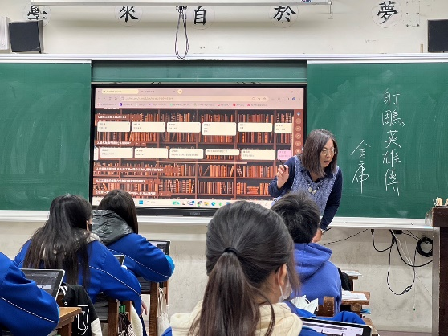

授課教師簽名:______________

